Grupa Motylki 01.06.2020

Temat tygodniowy: Dzień Dziecka

Moje kochane Przedszkolaki, dzisiaj dla Was bardzo ważny i radosny dzień. Życzę Wam mnóstwa uśmiechu, radości i prezentów oczywiście :-) no i żeby brzuszki nie bolały ze słodyczy :-)

-



W związku z tym, ze dzisiaj Święto Dzieci nie proponuję typowych zajęć. Proszę aby dzieci skorzystały z propozycji zamieszczonych na dzisiejszy dzień na stronie przedszkolnej.

Pamiętajmy, że dla dzieci najcenniejszy jest czas spędzony razem :-) nie zmarnujmy go :-)

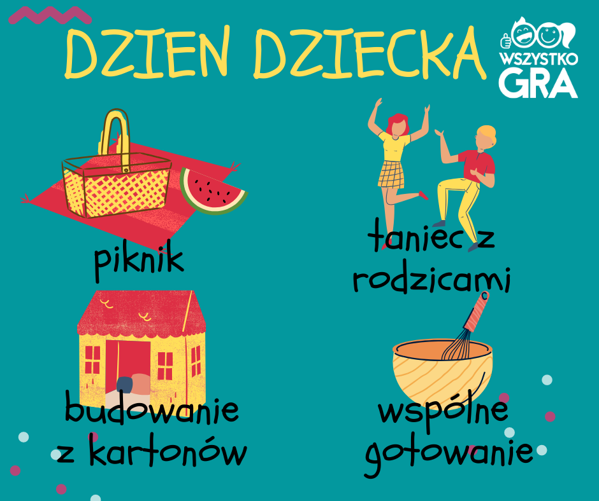-

Pozdrawiam Magda Szczypka